ПРИЛОЖЕНИЕ№ 1

к Правилам благоустройства

и санитарного содержания территории Новотитаровского сельского поселения Динского района

Рекомендуемые параметры

Таблица 1. Зависимость уклона пандуса от высоты подъема

В миллиметрах
Уклон пандуса (соотношение) | Высота подъема
От 1:8 до 1:10 | 75
От 1:10,1 до 1:12 | 150
От 1:12,1 до 1:15 | 600
От 1:15,1 до 1:20 | 760

Таблица 2. Минимальные расстояния безопасности при размещении игрового оборудования
Игровое оборудование | Минимальные расстояния
Качели | не менее 1,5 м в стороны от боковых конструкций и не менее 2,0 м вперед (назад) от крайних точек качели в состоянии наклона
Качалки | не менее 1,0 м в стороны от боковых конструкций и не менее 1,5 м вперед от крайних точек качалки в состоянии наклона
Карусели | не менее 2 м в стороны от боковых конструкций и не менее 3 м вверх от нижней вращающейся поверхности карусели
Горки | не менее 1 м от боковых сторон и 2 м вперед от нижнего края ската горки

Таблица 3. Требования к игровому оборудованию
Игровое оборудование | Требования
Качели | Высота от уровня земли до сиденья качелей в состоянии покоя должна быть не менее 350 мм и не более 635 мм. Допускается не более двух сидений в одной рамке качелей. В двойных качелях не должны использоваться вместе сиденье для маленьких детей (колыбель) и плоское сиденье для более старших детей.
Качалки | Высота от земли до сиденья в состоянии равновесия должна быть 550 - 750 мм. Максимальный наклон сиденья при движении назад и вперед - не более 20 градусов. Конструкция качалки не должна допускать попадание ног сидящего в ней ребенка под опорные части качалки, не должна иметь острых углов, радиус их закругления должен составлять не менее 20 мм.
Карусели | Минимальное расстояние от уровня земли до нижней вращающейся конструкции карусели должно быть не менее 60 мм и не более 110 мм. Нижняя поверхность вращающейся платформы должна быть гладкой. Максимальная высота от нижнего уровня карусели до ее верхней точки составляет 1 м.
Горки | Доступ к горке осуществляется через лестницу, лазательную секцию или другие приспособления. Высота ската отдельно стоящей горки не должна превышать 2,5 м вне зависимости от вида доступа. Ширина открытой и прямой горки не менее 700 мм и не более 950 мм. Стартовая площадка - не менее 300 мм длиной с уклоном до 5 градусов, но, как правило, ширина площадки должна быть равна горизонтальной проекции участка скольжения. На отдельно стоящей горке высота бокового ограждения на стартовой площадке должна быть не менее 0,15 м. Угол наклона участка скольжения не должен превышать 60 градусов в любой точке. На конечном участке ската средний наклон не должен превышать 10 градусов. Край ската горки должен подгибаться по направлению к земле с радиусом не менее 50 мм и углом загиба не менее 100 градусов. Расстояние от края ската горки до земли должно быть не более 100 мм. Высота ограждающего бортика на конечном участке при длине участка скольжения менее 1,5 м - не более 200 мм, при длине участка скольжения более 1,5 м - не более 350 мм. Горка-тоннель должна иметь минимальную высоту и ширину 750 мм.

Таблица 4. Комплексное благоустройство территории в зависимости от рекреационной нагрузки
Рекреационная нагрузка, чел./га | Режим пользования территорией посетителями |  | Мероприятия благоустройства и озеленения
До 5 | свободный | пользование всей территорией
5 - 25 | Среднерегулируемый | Движение преимущественно по дорожно-тропиночной сети. Возможно пользование полянами и лужайками при условии специального систематического ухода за ними | Организация дорожно-тропиночной сети плотностью 5 - 8 %, прокладка экологических троп
26 - 50 | Среднерегулируемый |  | Организация дорожно-тропиночной сети плотностью 12 - 15%, прокладка экологических троп, создание на опушках полян буферных и почвозащитных посадок, применение устойчивых к вытаптыванию видов травянистой растительности, создание загущенных защитных полос вдоль автомагистралей, пересекающих лесопарковый массив или идущих вдоль границ
51 - 100 | Строгорегулируемый | Движение только по дорожкам и аллеям. Отдых на специально оборудованных площадках, интенсивный уход за насаждениями, в т.ч. их активная защита, вплоть до огораживания | Функциональное зонирование территории и организация дорожно-тропиночной сети плотностью не более 20 - 25%, буферных и почвозащитных посадок кустарника, создание загущенных защитных полос вдоль границ автомагистралей. Организация поливочного водопровода (в т.ч. автоматических систем полива и орошения), дренажа, ливневой канализации, наружного освещения, а в случае размещения парковых зданий и сооружений - водопровода и канализации, теплоснабжения, горячего водоснабжения, телефонизации. Установка мусоросборников, туалетов, МАФ
более 100 | Строгорегулируемый |  | Организация дорожно-тропиночной сети общей плотностью 30 - 40% (более высокая плотность дорожек ближе к входам и в зонах активного отдыха), уровень благоустройства как для нагрузки 51 - 100 чел./га, огораживание участков с ценными насаждениями или с растительностью вообще декоративными оградами
Примечание. В случае невозможности предотвращения превышения нагрузок следует предусматривать формирование нового объекта рекреации в зонах доступности (таблица 11).

Таблица 5. Ориентировочный уровень предельной рекреационной нагрузки
Тип рекреационного  объекта населенного  пункта | Предельная рекреационная  нагрузка – число единовременных посетителей в среднем  по объекту, чел./га | Радиус обслуживания населения (зона доступности)
Сад | Не более 100 | 400 – 600 м
Парк (многофункциональный) | Не более 300 | 1,2 – 1,5 км
Сквер, бульвар | 100 и более | 300 – 400 м
Примечания:
- На территории объекта рекреации могут быть выделены зоны с различным уровнем предельной рекреационной нагрузки.
- Фактическая рекреационная нагрузка определяется замерами, ожидаемая – рассчитывается по формуле: R=Ni / Si, где R – рекреационная нагрузка, Ni – количество посетителей объектов рекреации, Si – площадь рекреационной территории. Количество посетителей, одновременно находящихся на территории рекреации, рекомендуется принимать 10 – 15 % от численности населения, проживающего в зоне доступности объекта рекреации.

Таблица 6. Рекомендуемые расстояния посадки деревьев в зависимости от категории улицы
В метрах
Категория улиц и дорог | Расстояние от проезжей части до ствола
Магистральные улицы общегородского значения | 5 - 7
Магистральные улицы районного значения | 3 - 4
Улицы и дороги местного значения | 2 - 3
Проезды | 1,5 - 2
Примечание. Наиболее пригодные виды для посадок: липа голландская, тополь канадский, тополь китайский пирамидальный, тополь берлинский, клен татарский, клен ясенелистый, ясень пенсильванский, ива ломкая шаровидная, вяз гладкий, боярышники, акация желтая.

ПРИЛОЖЕНИЕ № 2

к Правилам благоустройства

и санитарного содержания территории Новотитаровского сельского поселения Динского района

Рекомендуемый расчет ширины пешеходных коммуникаций.

Расчет ширины тротуаров и других пешеходных коммуникаций рекомендуется производить по формуле:

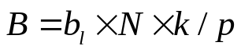, где

B - расчетная ширина пешеходной коммуникации, м;
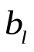 - стандартная ширина одной полосы пешеходного движения, равная 0,75 м;
N - фактическая интенсивность пешеходного движения в часы "пик", суммарная по двум направлениям на участке устройства пешеходной коммуникации, чел./час (определяется на основе данных натурных обследований);
k - коэффициент перспективного изменения интенсивности пешеходного движения (устанавливается на основе анализа градостроительного развития территории);
p - нормативная пропускная способность одной стандартной полосы пешеходной коммуникации, чел./час, которую рекомендуется определять по таблице 7.

Таблица 7. Пропускная способность пешеходных коммуникаций

Человек в час
Элементы пешеходных коммуникаций | Пропускная способность одной полосы движения
Тротуары, расположенные вдоль красной линии улиц с развитой торговой сетью | 700
Тротуары, расположенные вдоль красной линии улиц с незначительной торговой сетью | 800
Тротуары в пределах зеленых насаждений улиц и дорог (бульвары) | 800 - 1000
Пешеходные дороги (прогулочные) | 600 - 700
Пешеходные переходные через проезжую часть (наземные) | 1200 - 1500
Лестница | 500 - 600
Пандус (уклон 1:10) | 700
<*> Предельная пропускная способность, принимаемая при определении максимальных нагрузок, - 1500 чел./час.
Примечание:
Ширина одной полосы пешеходного движения – 0,75м.

ПРИЛОЖЕНИЕ № 3

к Правилам благоустройства

и санитарного содержания территории Новотитаровского сельского поселения Динского района

ПРИЕМЫ
БЛАГОУСТРОЙСТВА НА ТЕРРИТОРИЯХ
РЕКРЕАЦИОННОГО НАЗНАЧЕНИЯ

Таблица 8. Организация аллей и дорог парка, лесопарка и других крупных объектов рекреации
Тип аллей  и дорог | Ширина  (м) | Назначение | Рекомендации по благоустройству
Основные пешеходные аллеи и дороги * | 6 - 9 | Интенсивное пешеходное движение (более 300 ч/час). Допускается проезд внутрипаркового транспорта. Соединяет функциональные зоны и участки между собой, те и другие с основными входами. | Допускаются зеленые разделительные полосы шириной порядка 2 м, через каждые 25 – 30 м – проходы.  Если аллея на берегу водоема, ее поперечный профиль может быть решен в разных уровнях, которые связаны откосами, стенками и лестницами.  Покрытие: твердое (плитка, асфальтобетон) с обрамлением бортовым камнем.  Обрезка ветвей на высоту 2,5м.
Второстепен-  ые аллеи и дороги* | 3 – 4,5 | Интенсивное пешеходное движение (до 300 ч/час).  Допускается проезд эксплуатационного транспорта.  Соединяют второстепенные входы и парковые объекты между собой. | Трассируется по живописным местам, могут иметь криволинейные очертания.  Покрытие: твердое (плитка, асфальтобетон), щебеночное, обработанное вяжущими материалами.  Обрезка ветвей на высоту 2 – 2,5м.  Садовый борт, бордюры из цветов и трав, водоотводные лотки или др.
Дополнительные пешеходные дороги | 1,5 – 2,5 | Пешеходное движение малой интенсивности.  Проезд транспорта не допускается.  Подводят к отдельным парковым сооружениям. | Свободная трассировка, каждый поворот оправдан и зафиксирован объектом, сооружением, группой или одиночными насаждениями. Продольный уклон допускается 80 промилле.  Покрытие: плитка, грунтовой улучшенное.
Велосипедные дорожки | 1,5 – 2,25 | Велосипедные прогулки | Трассирование замкнутое (кольцевое, петельное, восьмерочное).  Рекомендуется пункт техобслуживания.  Покрытие: твердое.  Обрезка ветвей на высоту 2,5м.
Дороги для конной езды | 4,0 – 6,0 | Прогулки верхом, в экипажах, санях.  Допускается проезд эксплуатационного транспорта. | Наибольшие продольные уклоны до 60 промилле.  Обрезка ветвей на высоту 4 м.  Покрытие: грунтовое улучшенное.
Автомобильная дорога (парквей) | 4,5 – 7,0 | Автомобильные прогулки и проезд внутрипаркового транспорта.  Допускается проезд эксплуатационного транспорта. | Трассируется по периферии парка в стороне от пешеходных коммуникаций.  Наибольший продольный уклон 70 промилле, максимальная скорость – 40 км/час.  Радиусы закруглений – не менее 15м.  Покрытие: асфальтобетон, щебеночное, гравийное, обработка вяжущими материалами, бордюрный камень.
Примечания:
- В ширину пешеходных аллей включаются оны пешеходного движения, разграничительные зеленые полосы, водоотводные лотки и площадки для установки скамеек. Устройство разграничительных зеленых полос необходимо при ширине более 6м.
- На типах аллей и дорог, помеченных знаком «*», допускается катание на роликовых досках, коньках, самокатах, помимо специально оборудованных территорий.
- Автомобильные дороги следует предусматривать в парках с размером территории более 100 га.

Таблица 9. Организация площадок парка сельского поселения
В кв. метрах
Парковые площади и площадки | Назначение | Элементы благоустройства | Размеры | Минимальная норма на посетителя
Основные площадки | Центры парковой планировки, размещаются на пересечении аллей, у входной части парка, перед сооружениями | Бассейны, фонтаны, скульптура, партерная зелень, цветники, парадное и декоративное освещение.  Покрытие: плиточное мощение, бортовой камень | С учетом пропускной способности отходящих от входа аллей | 1,5
Площади массовых мероприятий | Проведение концертов, праздников, большие размеры.  Формируются в виде лугового пространства или площади регулярного очертания. Связь по главной аллее | Осветительное оборудование (фонари, прожекторы).  Посадки – по периметру.  Покрытие: газонное, твердое (плитка), комбинированное | 1200 - 1500 | 1,0 – 2,5
Площадки отдыха, лужайки | В различных частях парка.  Виды площадок:  - регулярной планировки с регулярным озеленением;  - регулярной планировки с обрамлением свободными группами растений;  - свободной планировки с обрамлением свободными группа растений | Везде:  освещение, беседки, перголы, трельяжи, скамьи, урны.  Декоративное оформление в центре (цветник, фонтан, скульптура, вазон).  Покрытие: мощение плиткой, бортовой камень, бордюры из цветов и трав.  На площадках – лужайках – газон | 20 - 200 | 5 - 20
Танцевальные площадки, сооружения | Размещаются рядом с главными или второстепенными аллеями | Освещение, ограждение, скамьи, урны.  Покрытие: специальное | 150 - 500 | 2,0
Игровые площадки для детей:  - до 3 лет  - 4 - 6 лет  - 7 - 14 лет | Малоподвижные индивидуальные, подвижные коллективные игры.  Размещение вдоль второстепенных аллей | Игровое, физкультурно – оздоровительное оборудование,  освещение, скамьи, урны.  Покрытие: песчаное, фунтовое улучшенное, газон | 10 – 100  120 – 300  500 - 2000 | 3,0  5,0  10,0
Игровые комплексы для детей до 14 лет | Подвижные коллективные игры |  | 1200 - 1700 | 15,0
Спортивно-игровые для детей и подростков 10 - 17 лет, для взрослых | Различные подвижные игры и развлечения, в том числе велодромы, скалодромы, мини-рампы, катание на роликовых коньках и прочее | Специальное оборудование и благоустройство, рассчитанное на конкретное спортивно-игровое использование | 150 - 7000 | 10,0
Предпарковые площади с автостоянкой | У входов в парк, у мест пересечения подъездов к парку с общественным и индивидуальным транспортом | Покрытие: асфальтобетонное, плиточное, плитки и соты, утопленные в газон, оборудованы бортовым камнем | Определяются транспортными требованиями и графиком движения транспорта

Таблица 10. Площади и пропускная способность парковых сооружений и площадок
Наименование объектов и сооружений | Пропускная способность одного места или объекта (человек в день) | Норма площади в кв.м на одно место или один объект
Аттракцион крупный <*>  Малый <*> | 250  100 | 800  10
Бассейн для плавания: открытый <*> | 50 х 5 | 25 х 10  50 х 100
Игротека <*> | 100 | 20
Площадка для хорового пения | 6,0 | 1,0
Площадка (терраса, зал) для танцев | 4,0 | 1,5
Открытый театр | 1,0 | 1,0
Летний кинотеатр (без фойе) | 5,0 | 1,2
Летний цирк | 2,0 | 1,5
Выставочный павильон | 5,0 | 10,0
Открытый лекторий | 3,0 | 0,5
Павильон для чтения и тихих игр | 6,0 | 3,0
Кафе | 6,0 | 2,5
Торговый киоск | 50,0 | 6,0
Кисок-библиотека | 50,0 | 60
Касса <*> | 120,0 (в 1 час) | 2,0
Туалет | 20,0 (в 1 час) | 1,2
Беседки для отдыха | 10,0 | 2,0
Водно-лыжная станция | 6,0 | 4,0
Физкультурно-тренажерный зал | 10,0 | 3,0
Летняя раздевалка | 20,0 | 2,0
Зимняя раздевалка | 10,0 | 3,0
Летний душ с раздевалками | 10,0 | 1,5
Стоянки для автомобилей <**> | 4,0 машины | 25,0
Стоянки для велосипедов <**> | 12,0 машины | 1,0
Биллиардная (1 стол) | 6 | 20
Детский автодром <*> | 100 | 10
Каток <*> | 100 х 4 | 51 х 24
Корт для тенниса (крытый) <*> | 4 х 5 | 30 х 18
Площадка для бадминтона <*> | 4 х 5 | 6,1 х 13,4
Площадка для баскетбола <*> | 15 х 4 | 26 х 14
Площадка для волейбола <*> | 18 х 4 | 19 х 9
Площадка для гимнастики <*> | 30 х 5 | 40 х 26
Площадка для городков <*> | 10 х 5 | 30 х 15
Площадка для дошкольников | 6 | 2
Площадка для массовых игр | 6 | 3
Площадка для настольного тенниса  (1 стол) | 5 х 4 | 2,7 х 1,52
Площадка для тенниса <*> | 4 х 5 | 40 х 20
Поле для футбола <*> | 24 х 2 | 90 х 45  96 х 94
Поле для хоккея с шайбой <*> | 20 х 2 | 60 х 30
Спортивное ядро, стадион<*> | 20 х 2 | 96 х 120
Консультационный пункт | 5 | 0,4
<*> Норма площади дана на объект.
<**> Объект расположен за границами территории парка.

ПРИЛОЖЕНИЕ № 4

к Правилам благоустройства

и санитарного содержания территории Новотитаровского сельского поселения Динского района

Приемы
благоустройства на территориях производственного назначения

Таблица 11. Благоустройство производственных объектов различных отраслей
Отрасли предприятий | Мероприятия защиты окружающей среды | Рекомендуемые приемы благоустройства
Приборострои-  тельная и радиоэлектронная промышленность | Изоляция цехов от подсобных, складских зон и улиц;  защита территории от пыли и других вредностей, а также от перегрева солнцем. | Максимальное применение газонного покрытия, твердые покрытия только из твердых непылящихся материалов.  Устройство водоемов, фонтанов и поливочного водопровода.  Плотные посадки защитных полос из массивов и групп.  Рядовые посадки воль основных подходов.  Недопустимы растения, засоряющие среду пыльцой, семенами, волосками, пухом.  Рекомендуемые: фруктовые деревья, цветники, розарии.
Текстильная  промышленность | Изоляция отделочных цехов;  создание комфортных условий отдыха и передвижения;  шумозащита | Размещение площадок отдыха вне зоны влияния отделочных цехов.  Озеленение вокруг отделочных цехов, обеспечивающее хорошую аэрацию.  Широкое применение цветников, фонтанов, декоративной скульптуры, игровых устройств, средств информации. Шумозащита площадок отдыха.  Сады на плоских крышах корпусов.  Ограничений ассортимента нет: лиственные, хвойные, красивоцветущие кустарники, лианы и др.
Маслосыродельная и молочная промышленность | Изоляция производственных цехов от инженерно – транспортных коммуникаций;  защита от пыли | Создание устойчивого газона.  Плотные древесно – кустарниковые насаждения занимают до 50 % озеленения территории.  Укрупненные однопородные группы насаждений «опоясывают» территорию со всех сторон.  Ассортимент, обладающий бактерицидными свойствами: дуб красный, рябина, обыкновенная, лиственница европейская, ель белая, сербская и другие
Хлебопекарная промышленность | Изоляция прилегающей территории населенного пункта от производственного шума;  хорошее проветривание территории | Производственная зона окружается живописными растянутыми группами и полосами древесных насаждений (липа, клен, тополь канадский, рябина обыкновенная, лиственница сибирская, ель белая).  В предзаводской зоне – одиночные декоративные экземпляры деревьев (ель колючая, сизая, серебристая, клен Шведлера).
Мясокомбинаты | Защита селитебной территории от проникновения запаха;  защита от пыли;  аэрация территории | Размещение площадок отдыха у административного корпуса, у многолюдных цехов и в местах отпуска готовой продукции.  Обыкновенный газон, ажурные древесно-кустарниковые посадки.  Ассортимент, обладающий бактерицидными свойствами. Посадки для визуальной изоляции цехов.
Строительная промышленность | Снижение шума, скорости ветра и запыленности на территории;  изоляция прилегающей территории населенного пункта;  оживление монотонной бесцветной среды | Плотные защитные осадки из больших живописных групп и массивов.  Площадки отдыха декорируются яркими цветниками.  Активно вводится цвет в застройку, транспортные устройства, малые архитектурные формы и другие элементы благоустройства.  Ассортимент растений: клены, ясени, липы, вязы и т.п.

ПРИЛОЖЕНИЕ № 5

к Правилам благоустройства

и санитарного содержания территории Новотитаровского сельского поселения Динского района

Виды покрытия транспортных и пешеходных коммуникаций

Таблица 12. Покрытия транспортных коммуникаций
Объекты комплексного благоустройства улично – дорожной сети | Материалы верхнего слоя покрытия проезжей части | Нормативный документ
Улицы и дороги:  поселковая дорога  главная улица | Асфальтобетон:  - типов А и Б, 1 марки  То же | ГОСТ 9128-97  ГОСТ 9128-97
Улицы в жилой застройке:  основная  второстепенная (переулок), проезд | Асфальтобетон типов В, Г и Д  Асфальтобетон типов Б и В | ГОСТ 9128-97  ГОСТ 9128-97
Площади:  представительские, приобъектные, общественно – транспортные  транспортных развязок | Асфальтобетон типов Б и В.  Пластбетон цветной.  Штучные элементы из искусственного или природного камня.  Асфальтобетон:  - типов А и Б;  - щебнемастичный | ГОСТ 9128-97  ТУ 400-24-110-76  ГОСТ 9128-97  ТУ 5718-001-00011168-2000
Искусственные сооружения:  Мосты, эстакады, путепроводы, тоннели | Асфальтобетон:  - тип Б;  - щебнемастичный; | ГОСТ 9128-97  ТУ 5718-001-00011168-2000  ТУ 400-24-158-89 <*>
 | - литой типов Iи II.  Смеси для шероховатых слоев износа | ТУ 57-1841-02804042596-01

Таблица 13. Покрытия пешеходных коммуникаций
Объект комплексного благоустройства | Материал покрытия:
Объект комплексного благоустройства | тротуара | пешеходной зоны | дорожки на озелененной территории технической зоны | пандусов
Улицы местного значения:  - в жилой застройке  - в производственной и коммунально-складской зонах | Асфальтобетон типов Г и Д. Штучные элементы из искусственного или природного камня  Асфальтобетон типов Г и Д.  Цементобетон | -  - | -  - | Асфальтобетон типов В., Г и Д.  Цементобетон.
Пешеходная улица | Штучные элементы из искусственного или природного камня.  Пластбетон  цветной | Штучные элементы из искусственного или природного камня.  Пластбетон  цветной | - | -
Площади:  -представи-тельские, приобъектные, общественно – транспортные  - транспортных развязок | Штучные элементы из искусственного или природного камня.  Асфальтобетон типов Г и Д.  Пластбетон цветной.  Штучные элементы из искусственного или природного камня.  Асфальтобетон типов Г и Д. | Штучные элементы из искусственного или природного камня.  Асфальтобетон типов Г и Д.  Пластбетон цветной.
Пешеходные переходы:  - наземные  подземные и надземные |  | То же, что и на проезжей части или штучные элементы из искусственного или природного камня.  Асфальтобетон типов В, Г, Д. Штучные элементы из искусственного или природного камня. |  | Асфальтобетон типов В, Г, Д.
Мосты, эстакады, путепроводы, тоннели | Штучные элементы из искусственного или природного камня.  Асфальтобетон типов Г и Д. | - | - | То же

ПРИЛОЖЕНИЕ № 6

к Правилам благоустройства

и санитарного содержания территории Новотитаровского сельского поселения Динского района

СТАНДАРТЫ ЕДИНОГО АРХИТЕКТУРНОГО ОБЛИКА

№  п/п | Наименование |  | Материал | Характеристика |  | Примечания
№  п/п |  |  | Материал | Фактура | Цвет | Примечания
1 | Ограда, ворота, калитки  1.Существующие ограды, ворота, калитки, имеющие признаки композиции – цветовое решение в соответствии с нижеприведенными характеристиками, рядность членений, наличие архитектурные деталей, единство композиции и архитектурного решения с основным объектом земельного участка, индивидуальные декоративные характеристики, в том числе изготовленные из кованных металлических элементов или лицевого декоративного кирпича и входящие в состав объектов, отнесенных к памятникам истории и архитектуры, - подлежат восстановлению, очистке, приведению в первоначальный вид и реставрации. Не отвечающие данным требованиям ограды, ворота, калитки подлежат демонтажу и замене на другие, соответствующие приведенным ниже характеристикам.  2.Ограждение строительных площадок производить с использованием баннерной ткани с изображением строящегося объекта , а так же паспорта объекта, описывающие характеристики строящегося объекта (эскиз подлежит согласованию).
1.1 | Рядовое звено |  | Металлический рельефный лист | Под натуральный декоративный камень | Светло-  бежевый,  (светло-серый -  по  согласованию) | Высота –  1,8 - 2,0 м
1.2 | Угловое звено
1.3 | Калитка
1.4 | Ворота
1.5 | Стойка |  | Металлическая труба квадратного сечения | Плоская | Светло-бежевый, (светло-серый по согласованию) | Высота -2,2 м
2 | Ограда контейнеров мусоросборочной площадки
2.1 | Рядовое звено |  | Металли-ческий  рельефный лист |  | Светло-серый
2.2 | Угловое звено
3 | Фасады (главный, боковые, тыльный)  Существующие объекты, фасады которых имеют цветовое решение в соответствии с ниже приведенными характеристиками, а так же отнесенные к памятникам истории и архитектуры, - подлежат восстановлению, очистке, приведению в первоначальный вид и реставрации. Не отвечающие данным требованиям объекты подлежат приведению в соответствии с  приведенными ниже характеристикам.
3.1 | Основная плоскость |  | Штукатурка  (кирпичная кладка из  лицевого кирпича  реставрируется) |  | Светло-  бежевый*,  светло-желтый* | *Другой цвет - в  зависимости от  колористического  решения  развертки  фасадов улицы
3.2 | Выступающие плоскости,  колонны, пилястры |  |  |  | Белый*
3.3 | Карниз |  |  |  | Белый*
3.4 | Архитектурные детали |  |  |  | Белый*
3.5 | Цоколь |  |  |  | Светло-серый,  светло-бежевый
3.6 | Оконные переплеты |  | Дерево, пластик,  алюминий
4 | Кровля, наружная водосточная система  Существующие кровли и наружные водосточные системы объектов, которые имеют цветовое решение в соответствии с нижеприведенными характеристиками, а так же отнесенные к памятникам истории и архитектуры, - подлежат восстановлению, очистке, приведению в первоначальный вид и реставрации. Не отвечающие данным требованиям объекты подлежат  приведению в соответствии с приведенными ниже характеристикам.
4.1 | Кровля |  | Металлочерепица Профиль | «Монтеррей» | Коричневый,  бордовый,  терракотовый,  шоколадный,  серый
4.2 | Водосточные желоба |  | Металл |  | Белый, коричневый,  бордовый,  терракотовый,  шоколадный,  серый
4.3 | Водосточные трубы |  | Металл
4.4 | Подоконные фартуки |  | Металл
5 | Покрытие пешеходных пространств прилегающей территории
5.1 | Тротуар |  | Бетон с лицевым кварцевым слоем, асфальт, тротуарная плитка |  | Сочетание цветов:  доминирующий -  светло-серый,  дополнительный  - темно-серый | Рисунок  раскладки - по  диагонали к  бордюрному  камню
5.2 | Бордюрный камень |  | Бетон |  | Светло-серый
5.3 | Приствольный круг дерева |  | Гранитный декоративный  щебень в границах  бордюрного камня |  | Светло-серый,  белый
6 | Малые архитектурные формы
6.1 | Скамьи,  лавочки | ножки | Бетон, металл, дерево |  | Светло-серый, черный
6.1 | Скамьи,  лавочки | сиденье | Дерево |  | Светло-серый, темно-коричневый
6.1 | Скамьи,  лавочки | Спинка | Дерево |  | Светло-серый, темно-коричневый
6.2 | Урны |  | Бетон, металл |  | Светло-серый, черный
6.2 |  |  | Дерево |  | «Светлый дуб»
7 | Конструкции светильников наружного электроосвещения
7.1 | Опоры  верхнего освещения  автодорог | Ствол | Металл |  | «Светлый дуб»
7.1 | Опоры  верхнего освещения  автодорог | Основание
7.1 | Опоры  верхнего освещения  автодорог | Консоль
7.2 | Торшерные  светильники  пешеходных  пространств | Ствол | Металл |  | «Светлый дуб» | Или в цвет заводского материала
7.2 | Торшерные  светильники  пешеходных  пространств | Основание
7.2 | Торшерные  светильники  пешеходных  пространств | Консоль
8 | Остановки общественного транспорта
8.1 | Стойки |  | Металл |  | Светло-серый, серебристый
8.2 | Балки |  | Металл |  | Светло-серый, серебристый
8.3 | Каркас кровли |  | Металл |  | Светло-серый, серебристый
8.4 | Кровля | Прозрачная | Монолитный  поликарбонат,  закаленное  стекло | Плоская | Прозрачная бронза | *Другая  конфигурация – всоответствии с  проектом
8.4 | Кровля | Непрозрачная | Металл | Плоская | Светло-серый
8.5 | Стенки |  | Монолитный  поликарбонат,  закаленное  стекло | Плоская | Прозрачный
8.6 | Скамейка |  | Дерево |  | «Светлый дуб»  «Темный дуб»

ПРИЛОЖЕНИЕ № 7

к Правилам благоустройства

и санитарного содержания территории Новотитаровского сельского поселения Динского района

Рекомендации по цветовому решению зданий
Изображение | Номер колера RAL |  |  | Название цвета
Фасады (стены)
 |  | 1013 |  |  | Белая устрица
 |  | 1014 |  |  | Слоновая кость
 |  | 1015 |  |  | Светлая слоновая кость
 |  | 7047 |  |  | Телегрей 4
 |  | 8000 |  |  | зелено-коричневый
 |  | 8001 |  |  | охра коричневый
 |  | 8002 |  |  | сигналный коричневый
 |  | 8003 |  |  | глиняный коричневый
 |  | 9003 |  |  | сигнальный белый
 |  | 9002 |  |  | светло-серый
 |  | 9001 |  |  | кремово-белый
 |  | 7034 |  |  | желто-серый
 |  | 7033 |  |  | цементно-серый
 |  | 7032 |  |  | галечный серый
 |  | 7001 |  |  | серебристо-серый
 |  | 7002 |  |  | оливково-серый
 |  | 7003 |  |  | серый мох
 |  | 7004 |  |  | сигнальный серый
Фасады (цоколь)
 |  | 7036 |  |  |  | платиново-серый
 |  | 7037 |  |  |  | пыльно-серый
 |  | 7038 |  |  |  | агатовый серый
 |  | 7039 |  |  |  | кварцевый серый
 |  | 7040 |  |  |  | серое окно
 |  | 7001 |  |  |  | серебристо-серый
 |  | 7002 |  |  |  | оливково-серый
 |  | 7003 |  |  |  | серый мох
 |  | 7004 |  |  |  | сигнальный серый
 |  | 7031 |  |  |  | сине-серый
 |  | 7032 |  |  |  | галечный серый
 |  | 7033 |  |  |  | цементно-серый
 |  | 7034 |  |  |  | желто-серый
 |  | 7035 |  |  |  | светло-серый
Фасады (кровля)
 |  | 3005 |  |  |  | винно-красный
 |  | 3007 |  |  |  | темно-красный
 |  | 3009 |  |  |  | оксид красный
 |  | 7004 |  |  |  | сигнальный серый
 |  | 8004 |  |  |  | медно-коричневый
 |  | 8007 |  |  |  | палево-коричневый
 |  | 8000 |  |  |  | зелено-коричневый
 |  | 8011 |  |  |  | орехово-коричневый
 |  | 8014 |  |  |  | сепия коричневый
 |  | 8028 |  |  |  | терракотовый
Урны, рамы объявления
 |  | 6004 |  |  |  | сине-зеленый (тело урны)
 |  | 1036 |  |  |  | перламутрово-золотой (детали, вензель)
Водосточные трубы и желоба (под цвет кровли)
 |  | 9010 |  |  |  | белый
 |  | 3005 |  |  |  | винно-красный
 |  | 3007 |  |  |  | темно-красный
 |  | 3009 |  |  |  | оксид красный
 |  | 8004 |  |  |  | медно-коричневый
 |  | 8007 |  |  |  | палево-коричневый
 |  | 8008 |  |  |  | оливково-коричневый
 |  | 8011 |  |  |  | орехово-коричневый
Вывески (фон, буквы, рамки)
 |  | 1035 |  |  |  | перламутрово-бежевый
 |  | 1036 |  |  |  | перламутрово-золотой
 |  | 2013 |  |  |  | перламутрово-оранжевый
 |  | 3032 |  |  |  | перламутрово-рубиновый
 |  | 9010 |  |  |  | белый
 |  | 8029 |  |  |  | бледно-коричневый
Оконные рамы
 |  | 9010 |  |  |  | белый
 |  | 8001 |  |  |  | охра коричневый
 |  | 8002 |  |  |  | сигнальный коричневый
 |  | 8003 |  |  |  | глиняный коричневый
 |  | 7047 |  |  |  | телегрей 4
 |  | 8007 |  |  |  | палево-коричневый
 |  | 8008 |  |  |  | оливково-коричневый
Адресные аншлаги
 |  |  | 6004 |  |  |  | сине-зеленый
 |  |  | 5020 |  |  |  | океанская синь
 |  |  | 9010 |  |  |  | белый
Тонирование стекла
 |  |  | 9006 |  |  |  | бело-алюминевый
 |  |  | 9018 |  |  |  | папирусно-белый
 |  |  | 1035 |  |  |  | перламутрово-бежевый
 |  |  | 1036 |  |  |  | перламутрово-золотой

ПРИЛОЖЕНИЕ № 8

к Правилам благоустройства

и санитарного содержания территории Новотитаровского сельского поселения Динского района

Цветовое решение фасадов торговых павильонов

ДО:
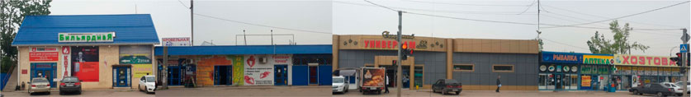

ПОСЛЕ:
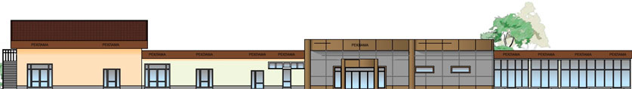

ТАБЛИЦА КОЛЕРОВ ЦВЕТОВОГО РЕШЕНИЯ ЭЛЕМЕНТОВ ФАСАДОВ

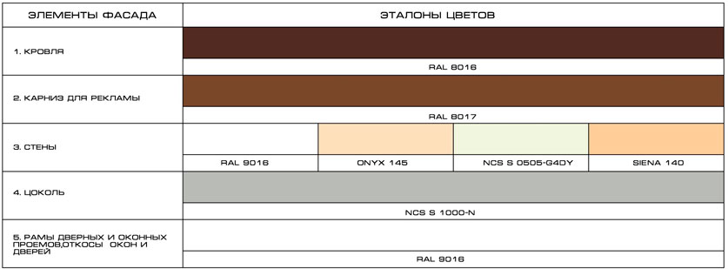
Примечание:
1. Номера колеров приняты по Caparol 3D Systemplus с использованием международной системы обозначения цвета RAL, NCS, PANTONE.

ПРИЛОЖЕНИЕ № 9

к Правилам благоустройства

и санитарного содержания территории Новотитаровского сельского поселения Динского района

- Цветовые решения торговых павильонов
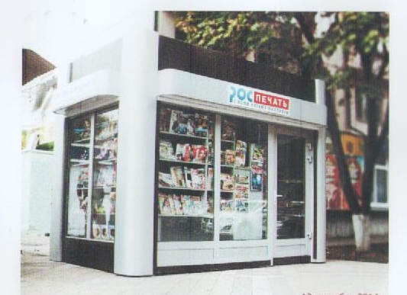

- Цветовые решения остановочных павильонов

ПРИЛОЖЕНИЕ № 10

к Правилам благоустройства

и санитарного содержания территории Новотитаровского сельского поселения Динского района

Утратило силу

ПРИЛОЖЕНИЕ № 11

к Правилам благоустройства

и санитарного содержания территории Новотитаровского сельского поселения Динского района

Утратило силу

ПРИЛОЖЕНИЕ № 12

к Правилам благоустройства

и санитарного содержания территории Новотитаровского сельского поселения Динского района

Утратило силу

ПРИЛОЖЕНИЕ № 13

к Правилам благоустройства

и санитарного содержания территории Новотитаровского сельского поселения Динского района

Пример цветового решения фасадов

2-3-х этажных многоквартирных жилых домов
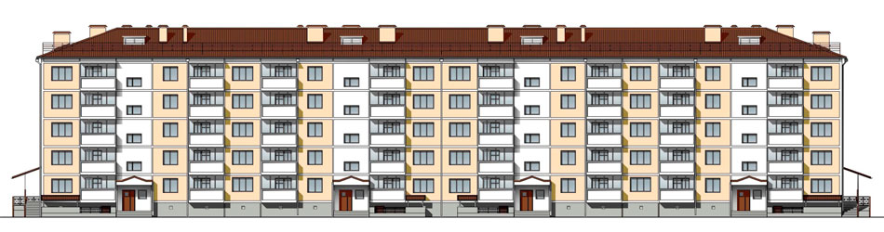

ТАБЛИЦА КОЛЕРОВ ЦВЕТОВОГО РЕШЕНИЯ ЭЛЕМЕНТОВ ФАСАДА
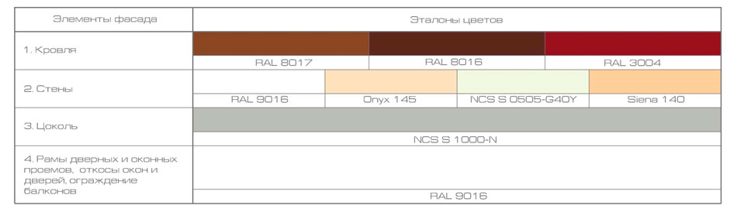
Примечание:
1. Номера колеров приняты по Caparol 3D Systemplus с использованием международной системы обозначения цвета RAL, NCS, PANTONE.
2. Цветовое решение фасадов согласовать с администрацией Новотитаровского сельского поселения Динского района.
3. Ограждение балконов зданий выполнить из металлопрофиля с мелкойгофрой (не более 1 см.) белого, светлосерого цвета.

ПРИЛОЖЕНИЕ № 14

к Правилам благоустройства

и санитарного содержания территории Новотитаровского сельского поселения Динского района

Концептуальное решение оформления ограждений строящихся объектов

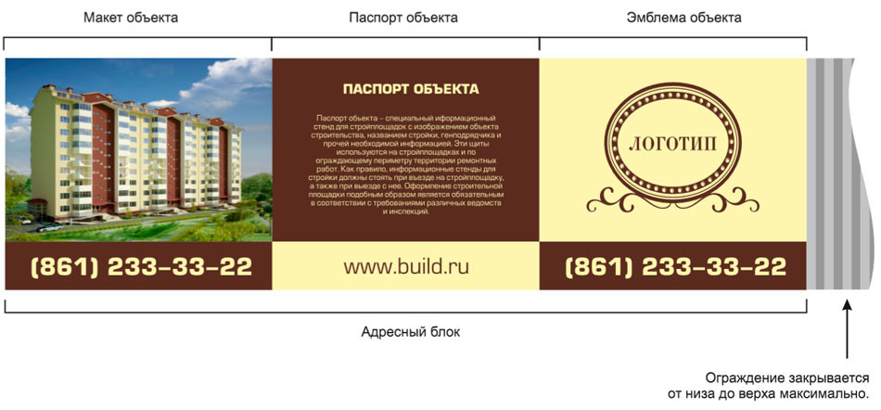

ПРИЛОЖЕНИЕ № 15

к Правилам благоустройства

и санитарного содержания территории Новотитаровского сельского поселения Динского района

Эскизные проекты секций заборных ограждений
(деревянные ограждения)

1.Вариант эскизного проекта деревянного ограждения
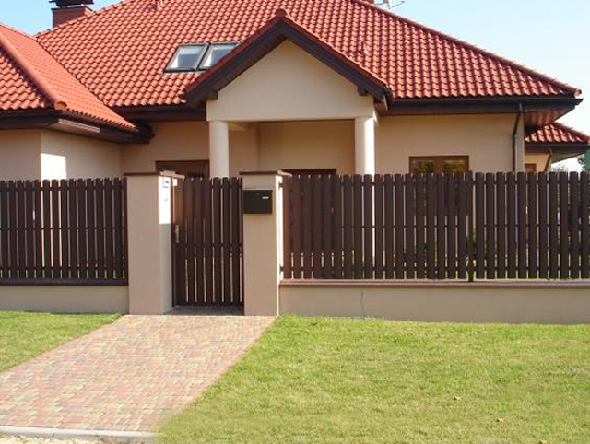

2.Вариант эскизного проекта деревянного ограждения

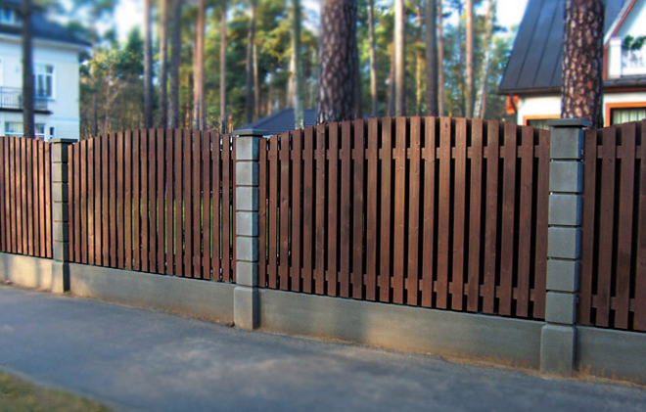
Эскизные проекты секций заборных ограждений
(металлические ограждения)

- Вариант эскизного проекта металлического ограждения
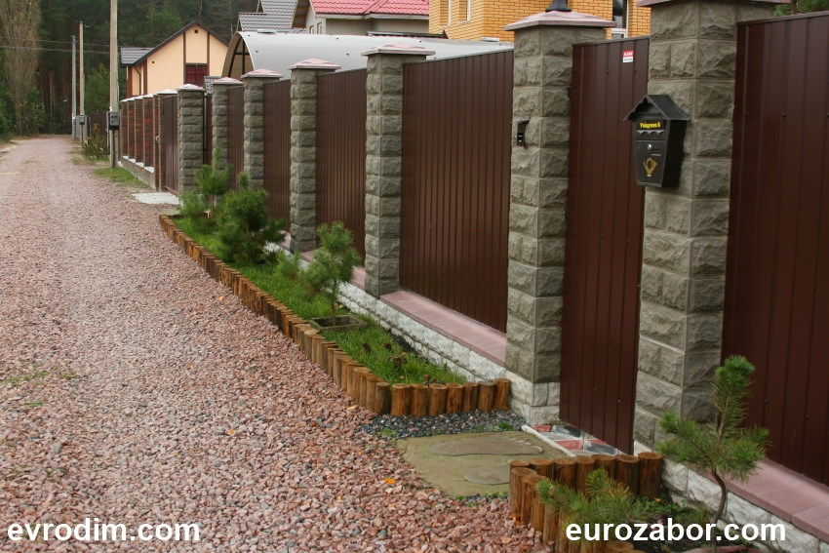

2. Вариант эскизного проекта металлического ограждения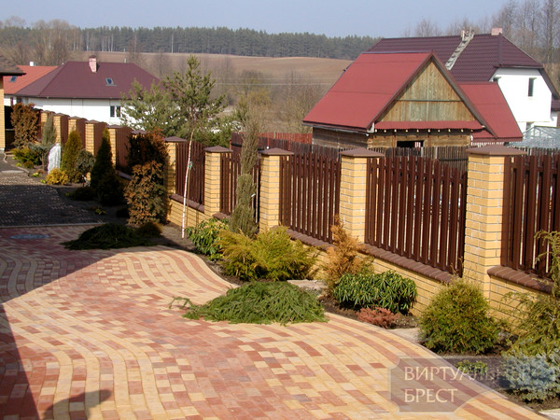

Эскизные проекты секций заборных ограждений
(кованые ограждения)

1.Вариант эскизного проекта кованого ограждения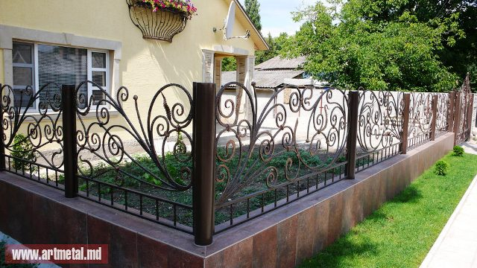

2.Вариант эскизного проекта кованого ограждения
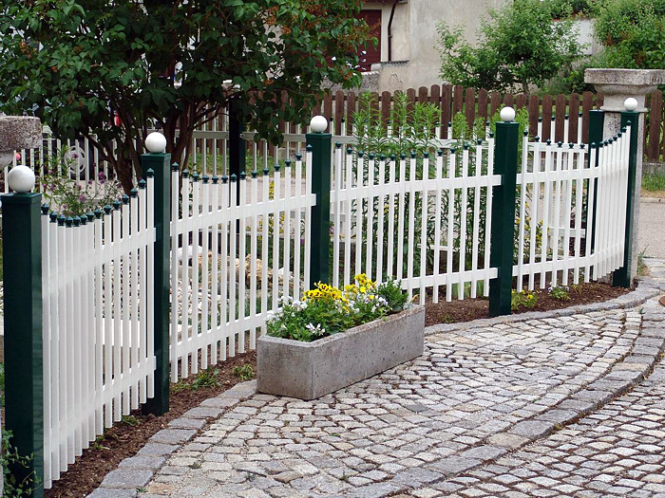

Эскизы орнаментов заборных ограждений

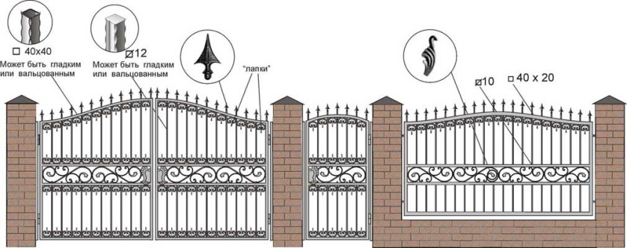

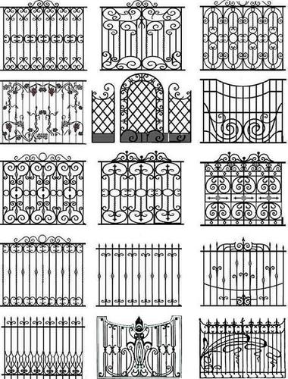
Эскизные проекты секций заборных ограждений

1.Вариант эскизного проекта ограждения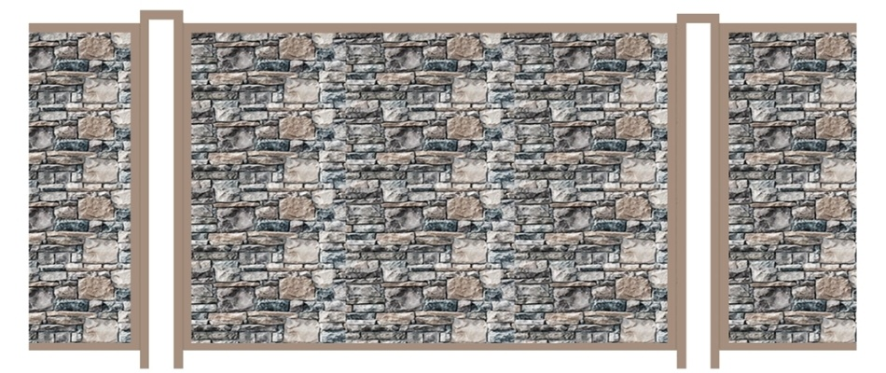

2.Вариант эскизного проекта ограждения

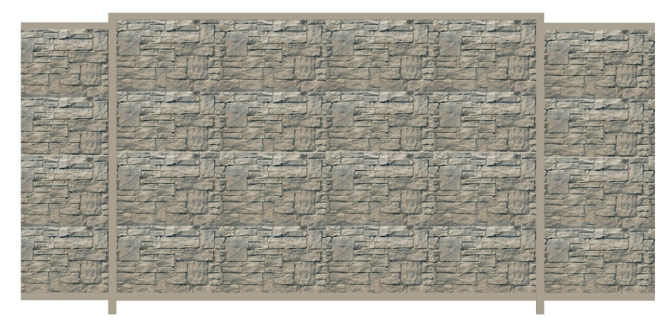

3.Вариант эскизного проекта ограждения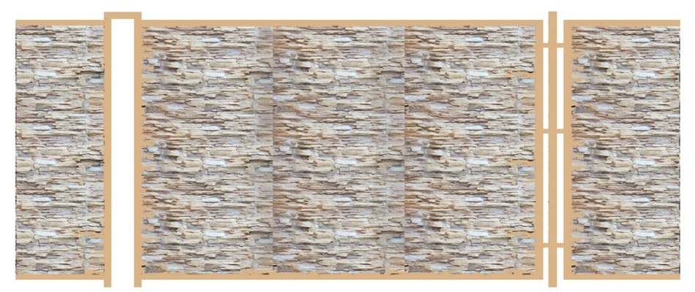

ПРИЛОЖЕНИЕ № 16

к Правилам благоустройства

и санитарного содержания территории Новотитаровского сельского поселения Динского района

Эскизные проекты магазинов

1.Вариант эскизного проекта 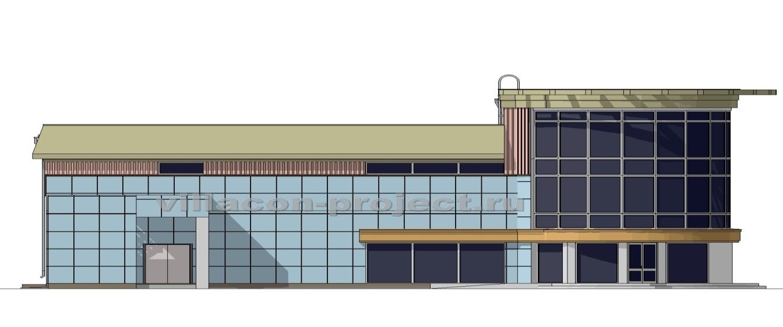
2.Вариант эскизного проекта

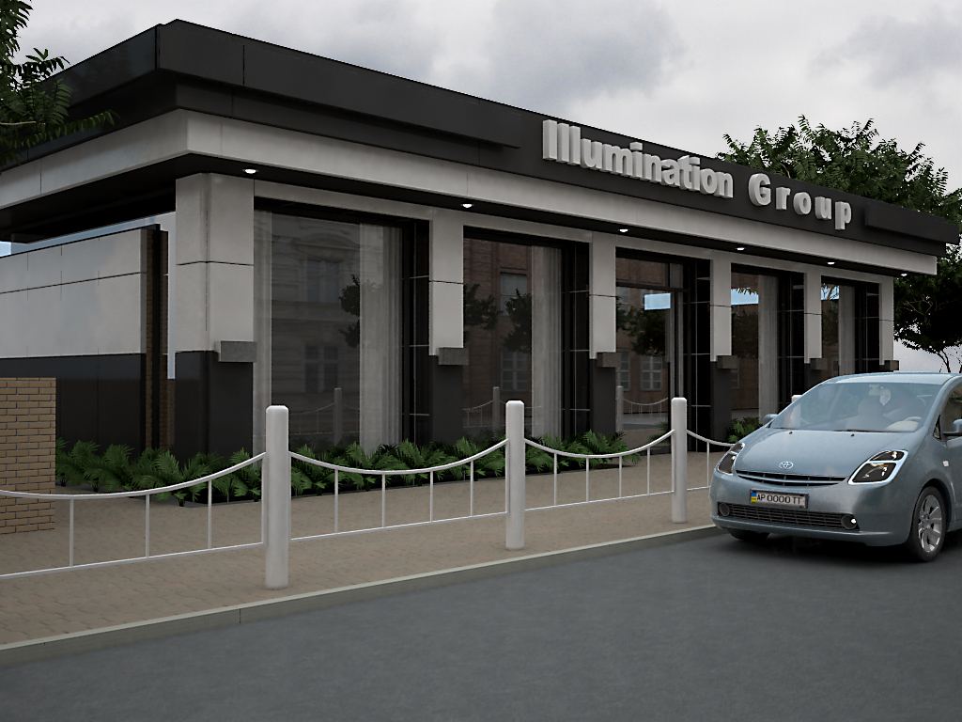

3.Вариант эскизного проекта

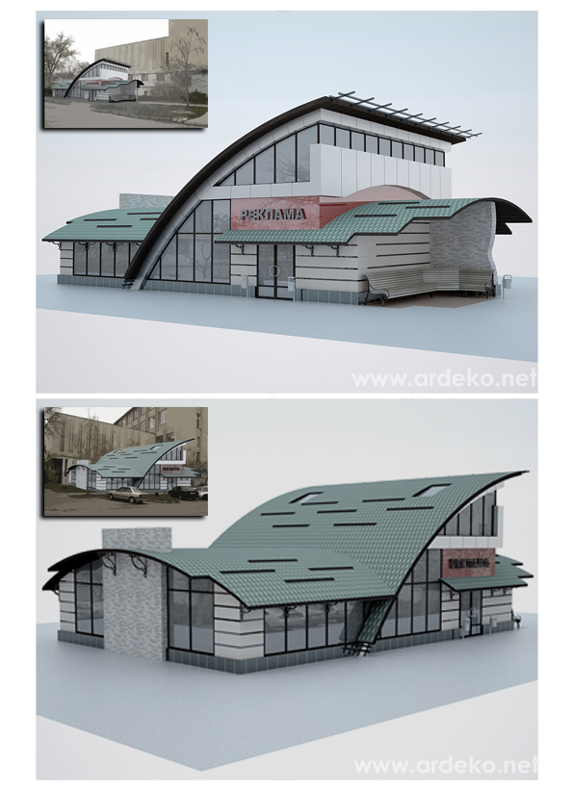

ПРИЛОЖЕНИЕ № 17

к Правилам благоустройства

и санитарного содержания территории Новотитаровского сельского поселения Динского района

